Malování krok za krokem

Praha 30. června 2021 – Už vás nebaví dívat se na špinavé a odřené stěny vašeho domu nebo bytu? Pokud právě saháte po telefonu, abyste vytočili číslo na malíře pokojů, ještě chvíli zadržte! Vymalovat si interiér svépomocí totiž není žádná věda. Stačí sebrat odvahu, nakoupit barvu a potřebné pomůcky a na malování se důkladně připravit. Budete-li se držet našich praktických rad, můžete se těšit na výsledek jako od profesionála.

Věnujte čas přípravě
Přestože možná nejste zvyklí si psát nákupní seznamy, udělejte pro tentokrát výjimku. Během malování už nebude čas běžet do obchodu pro další štětce nebo barvu. Na seznamu pomůcek nesmí chybět například krycí páska a fólie, pomocí nichž zakryjete nábytek, podlahu nebo zásuvky.

Váháte, jestli si na seznam napsat štětec, nebo váleček? Rozhodně obojí! Štětcem se vám budou lépe natírat rohy místností a prostory kolem vypínačů a zásuvek. S válečkem se pak můžete vrhnout na větší plochy. K válečku se vyplatí přikoupit stírací mřížku, která slouží k otření přebytečné barvy. Díky tomu nátěr nebude po stěně stékat a vytvářet nepěkné fleky. A pokud se chcete vyhnout akrobacii na štaflích, připište si na seznam ještě teleskopickou tyč.

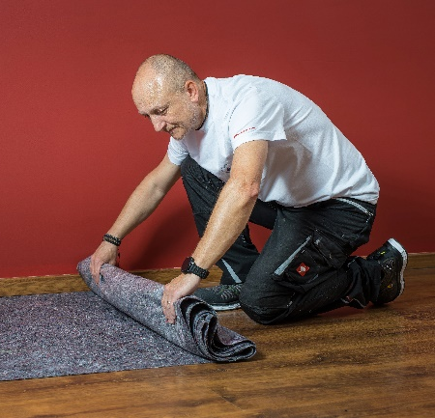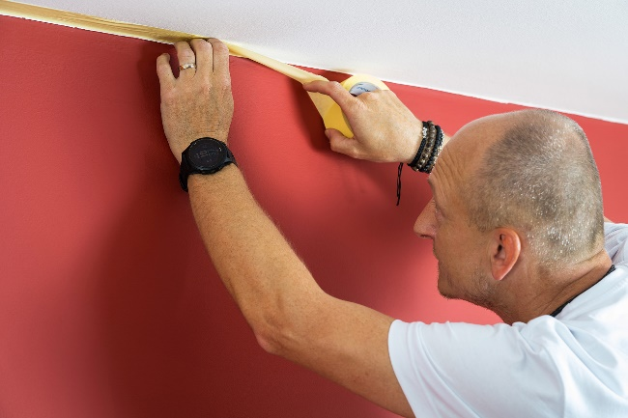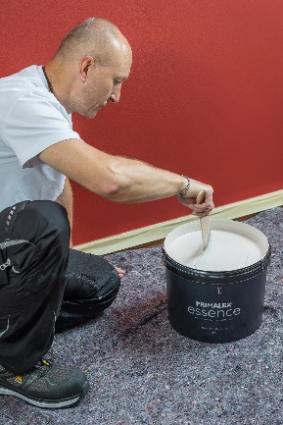

Výběr správné barvy
Na seznamu už máte všechny pomůcky, ale ještě na něm chybí barva. Volba odstínu závisí na vašem vkusu, ale také na tom, jakou místnost budete malovat. Pomocí světlých odstínů můžete místnost například rozjasnit a opticky zvětšit. Tmavé odstíny zase dodají na útulnosti. Můžete vybírat z hotových odstínů barev Primalex, nebo si svůj vysněný odstín nechat namíchat v síti prodejen Dům barev.

Plánujete-li malovat více zatěžovanou místnost, jako je kuchyň, chodba nebo dětský pokoj, investujte do omyvatelných barev Primalex Essence, se kterými už vás nevyvede z míry, když se na stěně brzy po výmalbě objeví první nečistoty. Jednoduše je totiž odstraníte vlhkým hadříkem. Ještě odolnější jsou barvy Primalex Ceramic, na které můžete bez ostychu vzít i houbičku a saponát.

Dříve, než vyrazíte na nákup, vypočítejte si, kolik barvy spotřebujete. Vůbec nevadí, že v počtech pokulháváte. Na webu Primalex si potřebné množství jednoduše spočtete pomocí kalkulačky. Vydatnost barvy najdete vždy přímo na obalu produktu.

Pusťte se do malování
Jakmile máte nakoupené potřebné množství barvy, můžete se pustit do malování. Chcete si ušetřit práci se stěhováním a mytím nábytku? Přemístěte jej do středu místnosti a přikryjte zakrývací nebo textilní savou fólií. Zakrýt nezapomeňte ani podlahu. Rohy, zásuvky, vypínače a podlahové lišty oblepte krycí páskou.

Pokud nechcete, aby se vám nový nátěr loupal a tvořily se na něm viditelné mapy, použijte penetraci. Nejste-li si jisti, zda je nutné stěnu penetrovat, zkuste jednoduchý test – několikrát přejeďte jedno místo mokrým válečkem. Pokud na něm ulpívá původní barva, penetraci rozhodně neopomeňte. Na stěny s více nátěry zvolte hloubkovou penetraci, na nové povrchy pak penetraci univerzální.

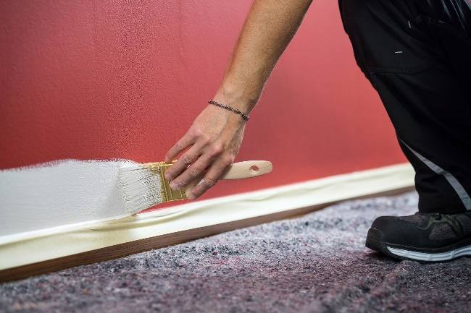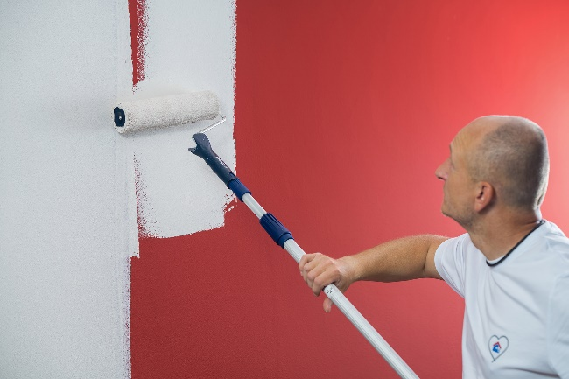

Ať už jste zvolili omyvatelnou či klasickou barvu, pořádně ji rozmíchejte. A to nejen před malováním, ale i v jeho průběhu. Barevné pigmenty totiž mají tendenci se usazovat na dně. Pokud malujete celou místnost, začněte stropem. Teprve potom se pusťte do malování stěn.

Detaily nejprve natírejte štětcem. Poté můžete štětec odložit, chopit se válečku a pustit se do natírání větších ploch. Dbejte přitom na to, aby byl váleček rovnoměrně mokrý od barvy. Díky tomu nebudou na stěně vznikat kocouři. První vrstvu nátěru nechte zaschnout minimálně 6 hodin. Pak aplikujte druhý nátěr. Po zaschnutí i druhé vrstvy opatrně odlepte krycí pásku.

S tímto postupem je perfektní výsledek zaručen! Návštěvám se jistě nebude chtít ani věřit, že jste si na malování nepozvali profesionálního malíře pokojů.

Další projekty a inspiraci na víkend najdete na: projektnavikend.cz

O značce Primalex
Základem sortimentu značky Primalex jsou malířské nátěry, které si získaly oblibu jednoduchou aplikací, velkým výběrem druhů, a především trvale stabilní kvalitou, která je kromě vlastní laboratoře kontrolována organizací ITC Zlín. Primalex je jednou z mála značek, jež certifikovala systémy ISO 9001, ISO 14001 a OHSAS 18001 společně, a získala tak Zlatý certifikát pro integrovaný systém řízení. Obdržela také mezinárodně uznávané certifikáty IQNet. Primalex dodává na trh kompletní spektrum nátěrových hmot zahrnující vnitřní malířské nátěry, fasádní barvy, omítky, barvy na kov a dřevo, zateplovací systém a prostředky na úpravu podkladu. Disponuje sítí více než 400 Tónovacích center pro obarvování nátěrových hmot. Ta je nejširší v rámci České a Slovenské republiky s ideální dostupností pro spotřebitele ve všech regionech. Spotřebitelům jsou na nejmodernějších strojích na počkání připraveny vysoce kvalitní obarvené interiérové, fasádní nátěry a zateplovací systémy, omítky a barvy na kov a dřevo.

Podrobnější informace získáte na www.primalex.cz. Primalex najdete i na Facebooku, Instagramu a YouTube.

Pro více informací, prosím, kontaktujte:

Silvia Dyrcová
PPG DECO CZECH a.s.
Senior Marketing Manager
Mob.: +420 724 983 719
E-mail: silvia.dyrcova@ppg.com

Petra Čermáková
doblogoo s.r.o.
Account Manager
Mobil: +420 604 656 322
E-mail: petra@doblogoo.cz
Konec formuláře

Konec formuláře

